|  |
| --- |
| МИНОБРНАУКИ РОССИИ |
| Федеральное государственное бюджетное образовательное учреждение высшего образования **«МИРЭА − Российский технологический университет»**  **РТУ МИРЭА** |

**Институт информационных технологий (ИИТ)**

**Кафедра прикладной математики (ПМ)**

**ОТЧЕТ ПО ПРАКТИЧЕСКОЙ РАБОТЕ**

по дисциплине «Технологии и инструментарий анализа больших данных»

**Практическая работа № 7**

|  |  |  |  |
| --- | --- | --- | --- |
| Выполнил студент группы ИНБО-01-17 | ИВБО-06-20 Чурилов А.К. | (подпись) | |
| Принял | Парамонов А.А. | (подпись) | |
| Отчет представлен | «30» ноября 2023 г. | |  | |

Москва 2023 г.

**Задание**

1. Найти данные для задачи классификации или для задачи регрессии.
2. Реализовать баггинг.
3. Реализовать бустинг на тех же данных, что использовались для баггинга.
4. Сравнить результаты работы алгоритмов (время работы и качество моделей). Сделать выводы.
5. Оформить отчет о проделанной работе.

**Ход работы**

**Задание 1**

Найти данные для задачи классификации или для задачи регрессии.

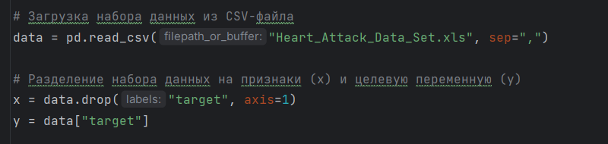

**Рисунок 1 – Задание 1**

**Задание 2**

Реализовать баггинг.

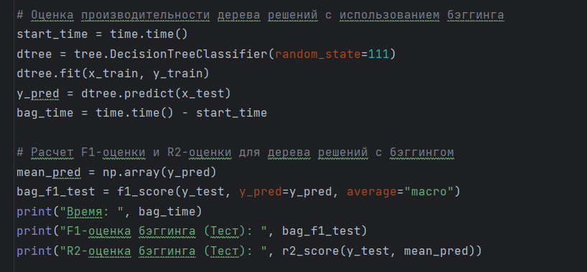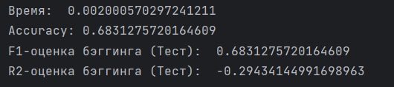

**Рисунок 2 – Задание 2**

**Задание 3**

Реализовать бустинг на тех же данных, что использовались для баггинга.

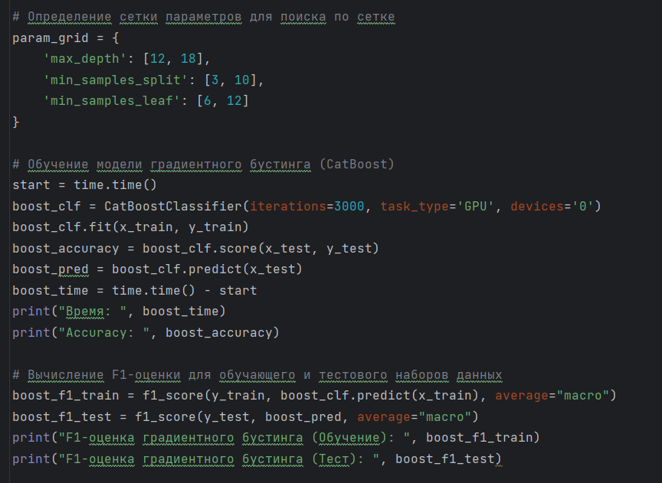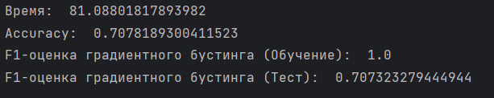

**Рисунок 3 – Задание 3**

**Задание 4**

Сравнить результаты работы алгоритмов (время работы и качество моделей). Сделать выводы.

Таким образом, можно сделать вывод, что в данной задаче обе модели показывают схожее относительно высокое качество. При этом время работы градиентного бустинга сильно выше - это объясняется тем, что в градиентом бустинге деревья обучаются последовательно, а в случайном лесу они обучаются параллельно.

**Вывод**

В ходе выполнения данной практической работы мы познакомились с ансамблевым обучением: баггингом и бустингом, а также научились применять модели на практике.